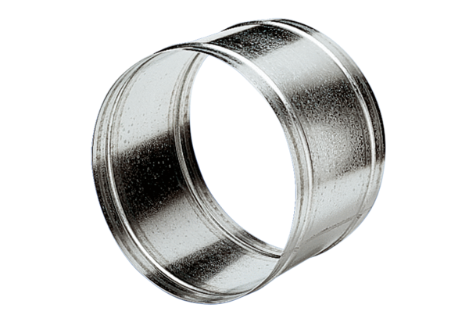Produžna spojnica VH 31Jedinica za pakiranje: 1 komAsortiman: C
Broj artikla: 0055.0037Proizvođač: MAICO

